中国民生信托-至信797号创盈1号集合资金信托计划
2020年02月监管报告

项目名称：中国民生信托广州增城宇发项目
委托方：中国民生信托有限公司
受托方：北京康信君安资产管理有限公司
监管人员：邵思敏
日期：二〇二〇年三月十二日
目录
1 项目基本情况 1
2 重大事件披露 1
3 拆除及施工进度情况 1
4 印鉴使用情况 2
5 合同签订情况 3
6 标的项目收储情况 3
6.1 收储协议签订情况 3
6.2 收储补偿标准 3
6.3 收储补偿支付条件及履行情况 4
7 资金情况 4
7.1 本月资金流出情况 4
7.2 本月资金流入情况 5
7.3 下月资金支付计划 5
8 财务情况 6
附件一 银行对账单 8
附件二 土地移交确认书及保证书 9

为了方便阅读之目的，本报告中将部分名称简写为：
·项目公司：增城市新塘宇发塑胶有限责任公司（现更名为“广州市宇发塑胶有限责任公司”）
·民生信托：中国民生信托有限公司
·康信资管：北京康信君安资产管理有限公司

1 项目基本情况
标的项目公司广州市宇发塑胶有限责任公司，标的项目为增城市新塘宇发塑胶厂三旧改造。标的地块为两块工业用地，地块1：上有7宗房屋产权登记，地块2：无房产登记。现地块已移交给增城区新塘镇政府，获得《土地移交确认书》，已送交给广州市规划和自然资源局增城区分局备案。

2 重大事件披露
（1）项目公司名称、地址工商变更已完成，取得新的营业执照正副本，公章未更新。
（2）项目地块收储进程：目前正由国土局对地块出让价进行评估，评估完成由相关部门审议后，编制出让公告，进行地块招拍挂。
（3）《土地移交确认书》与《保证书》明确：如政府在后续开发利用地块时，出现征地遗留问题，政府有权在预留的1291.34万元的预留款项中列支所需费用。且项目公司现已明确土地范围内，因历史原因存在一条市政供水管经过，土地出让后，若土地权属人提出供水管线需迁移，项目公司承诺将无条件协助完成迁移，所需费用优先在预留款项中扣除，详见附件二。
（4）工行2020年02月无资金收支，项目公司未提供对应对账单。
（5）截至2020年02月29日项目公司银行账户余额：146,201.22元，下月资金使用计划总计：147,616.47元，存在资金缺口。

3 拆除及施工进度情况
截至2020年02月29日地上建筑物已全部拆除完毕，且已净地移交增城区新塘镇政府。

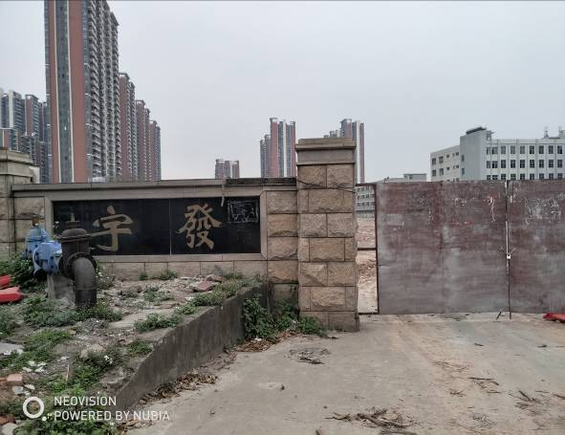
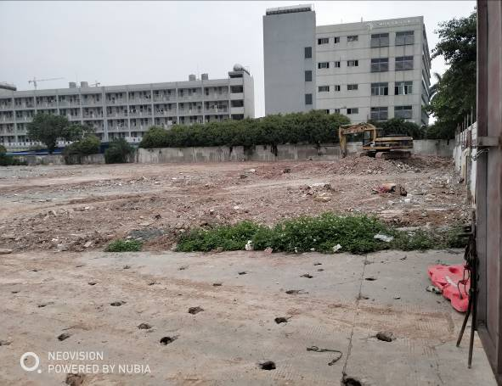
标的地块净地图片：
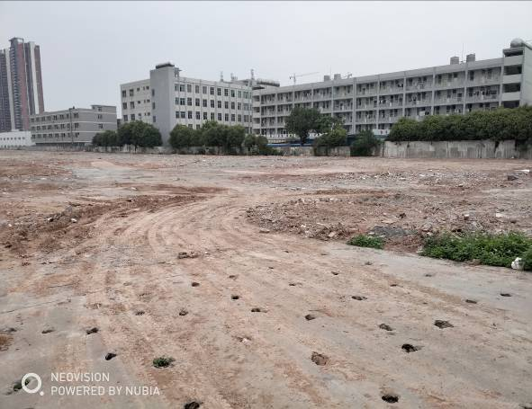
1、标的地块正门 2、标的地块局部示意图一
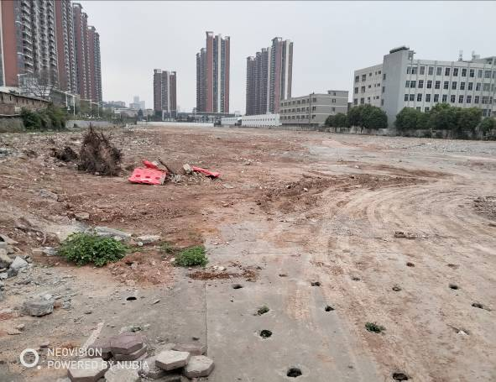
3、标的地块局部示意图二 4、标的地块局部示意图三

4 印鉴使用情况
对于印章的使用，项目公司人员按照监管协议规定，履行印章使用流程，填写印章使用登记表，康信资管人员了解用印事由，通过邮件等方式向民生信托有关人员提交用印申请，待民生信托有关人员批复后方给予用印证。使用情况详见下表：
2020年02月印证使用情况表
序号 | 日期 | 事由 | 材料 | 印鉴、证照名称 | 申请人 | 审批人 | 施印人
1 | 2020/02/17 | 土地移交材料 | 承诺书（2）、房产证（8）、身份证复印件（1）、测绘合同（3）、指界示意图（4）、委托书（1）、土地移交确认书（4） | 公章(外借) | 卢秋伶、李伟格 | 刘正强、麦丽华 | 何艳嫦、莫惠茹
2 | 2020/02/17 | 民生保障基金 | 付款委托书（1） | 财务专用章、法人章、人名章 | 黄昆 | 刘柱培、麦丽华 | 何艳嫦、莫惠茹
3 | 2020/02/19 | 审计业务 | 工商行银行询证函（1）、农商行银行询证函（1） | 公章、财务章、人名章 | 陈祖欣 | 刘正强、麦丽华 | 何艳嫦、莫惠茹

5 合同签订情况
根据项目公司用印资料，康信资管驻场人员2020年02月所了解到的合同整理如下：
2020年02月整理的合同情况表
序号 | 对方单位 | 合同文件名称 | 合同内容 | 合同金额（元） | 签约日期
1 | 广州市增城区城乡规划与测绘地理信息研究院 | 测绘合同 | 对项目地块出具指界示意图 | — | 2020/01/21

6 标的项目收储情况

6.1 收储协议签订情况
项目公司已于2019年12月3日签署《收回国有土地使用权协议》，协议约定须于签订协议60日内将土地净地移交，截至2020年01月31日地块已移交给增城镇政府。截至2020年02月29日已获得《土地移交确认书》，目前正由国土局对地块出让价进行评估，评估完成由相关部门审议后，进行地块招拍挂事项。

6.2 收储补偿标准
标的地块补偿款＝纳入“三旧”改造范围面积（64.318亩）补偿款＋未纳入“三旧”改造范围面积（0.249亩）补偿款。按证载面积乘以20万元/亩预留不可预见费，总计1291.34万元，以解决后期地块出现相关遗留问题。
1、纳入“三旧”改造标图建库范围部分：
毛容积率≤2.0的，则补偿款=（已纳入“三旧”改造标图建库面积÷改造整合面积）×公开出让成交价×60%(含按时交地补偿奖励10%)；
毛容积率﹥2.0的，则2.0以下部分（含2.0）补偿款=（已纳入“三旧”改造标图建库面积÷改造整合面积）×(2.0÷毛容积率)×公开出让成交价×60%(含按时交地补偿奖励10%)；2.0以上部分补偿款=（已纳入“三旧”改造标图建库面积÷改造整合面积）×[（毛容积率-2.0）÷毛容积率]×公开出让成交价×10%。
2、未纳入“三旧”改造标图建库范围部分用地按旧厂房更新改造批复时的广州市工业用地级别基准地价进行补偿。

6.3 收储补偿支付条件及履行情况
收储补偿支付条件：
1、地块移交，并签订《土地移交确认书》；
2、地块成功出让，并签订《国有建设用地使用权出让合同》，且广州市土地开发中心将该项目补偿款拨入增城区财政专项账户；
3、完成地块土壤环境调查评估并取得相应的调查评估备案，如涉及土地整理、修复的，需取得修复实施方案备案和修复效果评估备案。
履行情况 | 支付条件 | 备注
√ | 地块移交政府 | 已在规定时间完成地块移交，不涉及逾期费用问题。
√ | 签订《土地移交确认书》 | 目前正由国土局对地块出让价进行评估，评估完成由相关部门审议后，进行地块招拍挂事项。
— | 地块成功出让 | —
— | 签订《国有建设用地使用权出让合同》 | —
— | 广州市土地开发中心将该项目补偿款拨入增城区财政专项账户 | —
— | 完成地块土壤环境调查评估并取得相应的调查评估备案 | —
— | 如涉及土地整理、修复的，需取得修复实施方案备案和修复效果评估备案。 | —

7 资金情况

7.1 本月资金流出情况
2020年02月资金流出总额共计685,000.00元,其中农商行出款共计685,000.00元。工商行无出款。以上资金流出中不含银行自动扣除的工本费、手续费。
2020年02月资金流出情况表
序号 | 收款方 | 资金用途 | 金额（元） | 支付时间 | 出款账户
1 | 中国民生信托有限公司 | 信托支付《股权转让协议》转让价款后宇发支付信托保障基金 | 685,000.00 | 2020/02/17 | 农商行基本户
总 计 |  |  | 685,000.00
注：以上资金流出不含银行自动扣除的手续费、工本费。

7.2 本月资金流入情况
7.2.1 收储补偿回款流入
2020年02月项目公司暂无收储补偿回款。
地块 | 2020年02月回款额（万元）
/ | /
总计 | /
7.2.2 其他资金流入
2020年02月项目公司暂无其他资金流入。
其他资金流入基本情况表
资金流入项目 | 金额（元） | 到账日期 | 账户
/ | / | / | /
总计 | / | — | —
注：以上资金流入不含项目公司银行活期存款利息。
7.2.3 各账户余额
根据项目公司提供的银行对账单，截至2020年02月29日，项目公司各资金账户余额总计146,201.22元，各账户余额见下表：
截至2020年02月29日各银行账户余额表
序号 | 开户行 | 账户性质 | 账号 | 余额（元）
1 | 广州农村商业银行股份有限公司卫山支行 | 基本户 | 353601001000048692 | 145,200.51
2 | 中国工商银行股份有限公司广州新塘大敦支行 | 一般户 | 3602186219100888880 | 1,000.71
总 计 |  |  |  | 146,201.22

7.3 下月资金支付计划
2020年03月资金计划支付一笔，共计147,616.47元。详见下表：
宇发项目2020年03月资金支付计划情况表
序号 | 收款方 | 合同名称 | 支付节点 | 预计支付金额（元） | 预计支付时间
1 | 北京康信君安资产管理有限公司 | 《投后监管服务协议》 | 每季度末 | 147,616.47 | 2020/3/31
总 计 |  |  |  | 147,616.47

8 财务情况

附件一 银行对账单
中国工商银行股份有限公司广州新塘大敦支行
（2020年02月账户无变动）
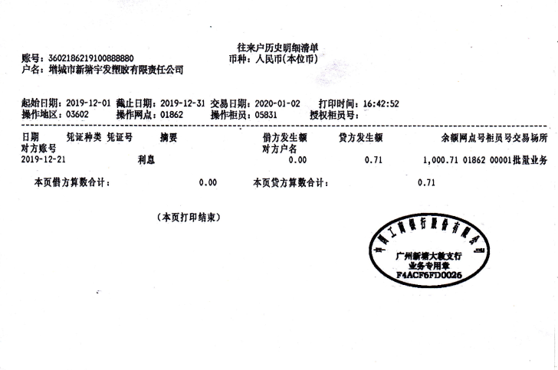

广州农村商业银行股份有限公司卫山支行（新塘支行）
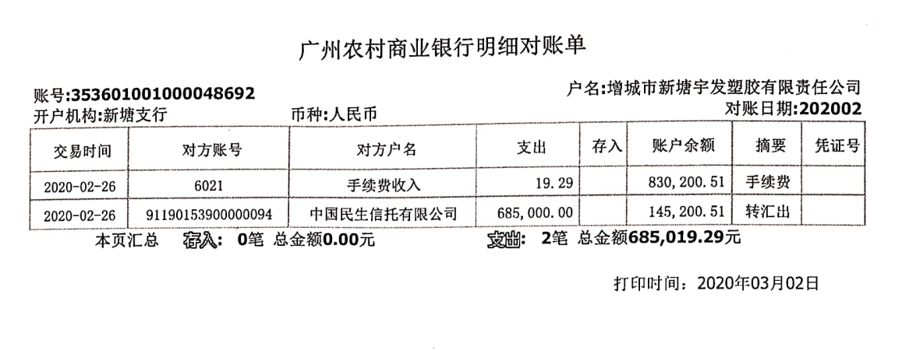

附件二 土地移交确认书及保证书
